ООО ПК «Агромастер»

Пневматические широкозахватные посевные комплексы AGROMASTER 6600, 7300, 8500, 9800, 11000, 12200

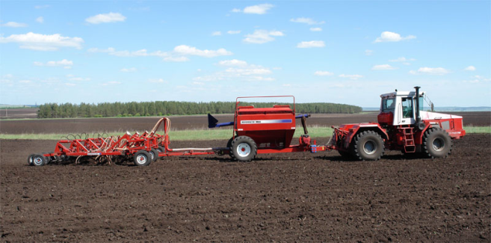
Предназначены для ресурсосберегающей технологии возделывания зерновых культур. За один проход посевные комплексы выполняют полную разделку почвы или стерни, основную и предпосевную обработку, подготавливают семенное ложе, производят посев полосой 12-15 см., заделывают полосу посева мульчированным слоем, производят боронование посевов, вычесывает сорняки, и прикатывают полосу посева.

Технические характеристики

Модель | 6600 | 7300 | 8500 | 9800 | 11000 | 12200
ширина захвата, м | 6,6 | 7,32 | 8,54 | 9,76 | 10,98 | 12,2
производительность га/час | 6,6 | 7,3 | 8,5 | 9,8 | 11 | 12
скорость посева км/час | 10-12
расход топлива при посеве л/га | 6 | 7 |  | 6,5 |  | 6
емкость бункера м3 (зерно/удобрение) | 4,2/2,8 | 5,5/3,6
ширина секции, м  - основная рама  - боковые секции | 3,5  1,753 | 4,146  1,753 | 4,146  2,353 | 4,146  3,003 | 4,146  3,603 | 4,146  4,203
транспортная ширина, м | 4,2 | 4,75
транспортная высота, м | 2,655 |  | 3,255 | 3,905 | 4,505 | 5,105
масса, кг | 7900 | 8500 | 10500 | 11000 | 12100 | 13200
транспортная скорость, км/ч | 30 |  |  |  | 25 | 20
агрегатируется | Т-150К, ХТЗ-1772,  КАМАЗ Т-185 | ХТЗ-1772,  ВТЗ-150,  Маккормик (КАМАЗ),  МТЗ-2022 | К-700А,  Маккормик (КАМАЗ) | К-701,  К-744 | К-744 | К-744,  трактора свыше 350 л/с

Средние пневматические посевные комплексы AGROMASTER 4800, 5400

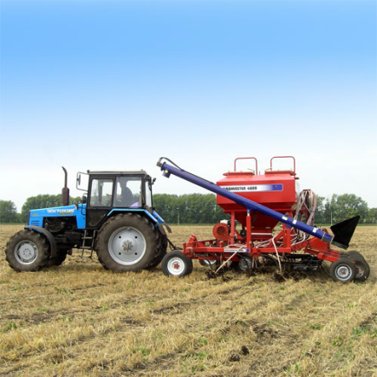
Предназначены для ресурсосберегающей технологии возделывания зерновых культур. За один проход посевные комплексы выполняют полную разделку почвы или стерни, основную и предпосевную обработку, подготавливают семенное ложе, производят посев полосой 12-15 см., заделывают полосу посева мульчированным слоем, производят боронование посевов, вычесывает сорняки, и прикатывают полосу посева.

Технические характеристики

Модель | 4800 | 5400
ширина захвата, м | 4,8 | 5,4
производительность га/час | 4,8 | 5,4
скорость посева км/час | 10-12
емкость бункера, м³  зерно  удобрение | 2  1,4
агрегатируется | МТЗ-1221, ДТ-75М,  Фотон-1254, КАМАЗ Т-105 | МТЗ-1523, Т-150К,  Фотон-1254, КАМАЗ Т-185
масса, кг | 2400 | 2800

Механические посевные комплексы AGROMASTER 3400 М, 4800 М, 5800 М

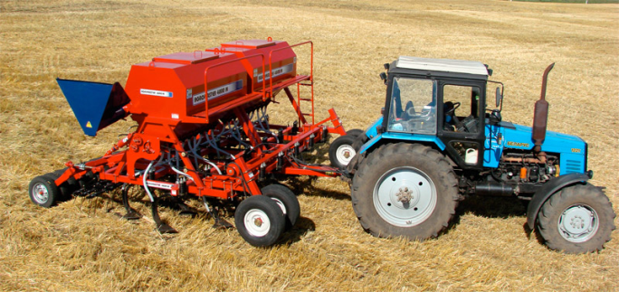
Предназначены для прямого посева с полной разделкой стерни и минимальной технологии возделывания. За один единственный проход выполняется полная разделка стерни, основная и предпосевная обработка, подготавливается семенное ложе, производится посев семян и удобрений полосой 12-15 см., посевной материал заделывается мульчей, производиться боронование и прикатывание полосы посева.

Технические характеристики

Модель | 3400 М | 4800 М | 5800 М
ширина захвата, м | 3,4 | 4,8 | 5,8
Количество сошников, шт. | 14 | 20 | 24
Расстояние между осями лент высева, мм | 240
производительность га/час | 3,4 | 4,8 | 5,8
Емкость бункера, т (зерно/удобр.) | 1,6/1,1 | 2,1/1,6 | 2,8/2,0
Рабочая скорость, км/ч | 10-12
Транспортная скорость, км/ч | 30 |  | 20
Масса | 1900 | 2100 | 2800
агрегатируется | МТЗ-82,  МТЗ-100,  КАМАЗ Т-85 | МТЗ-1221,  ДТ-75М,  Фотон-1254,  КАМАЗ Т-105 | МТЗ-1523,  Т-150К,  ВТЗ-100,  Т-4,  КАМАЗ Т-185

Автомобильные посевные комплексы AGROMASTER 8500 Авто, 9800 Авто, 10000 Авто-П
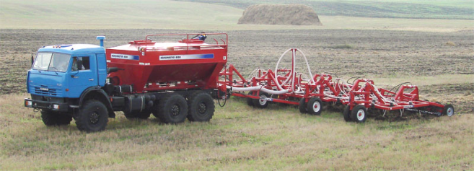
Конструкция широкозахватных посевных комплексов навешиваемых на автомобильное шасси аналогична прицепным посевным комплексам агрегатируемым с колесными тракторами.

Технические характеристики

Модель | 8500 Авто | 9800 Авто | 10000 Авто-П
ширина захвата, м | 8,5 | 9,8 | 10
Общая длина, м | 16 |  | 21
Транспортная ширина, м | 4,75
производительность га/час | 9,7 | 10,8 | 13,5
скорость посева км/час | 10-12
расход топлива при посеве л/га | 4,8 | 5 | 4,5
Общая емкость бункера, м3 | 9,5 |  | 21,5
Загрузка бункера, м3  (зерно/удобр.) | 5,5/3,6 |  | 12,7/8,3
Время работы на одной заправке зерном, час | 4,5 | 4,1 | 7,5
Агрегатируется | шасси КАМАЗ-43118, 260 л.с. | шасси КАМАЗ-65224, 330 л.с. | седельный тягач  КАМАЗ-65221,  330 -360 л.с

